Novità del mese – giugno 2023

 | Antonio MANZINI  ELP  Una donna picchiata dal marito, una violenza domestica negata dalla vittima, il copione che troppo spesso precede un omicidio. Rocco Schiavone, l’investigatore romano trapiantato ad Aosta, è tornato! |  |  | Gianluca GROSSI  Sulla guerra  Le riflessioni e le confessioni di un reporter che ha raccontato, filmato e fotografato la guerra "standole dentro fino al collo, anzi oltre" e che oggi affronta una domanda non più rinviabile: perché non riusciamo a non farla? Sullo sfondo del conflitto in Ucraina, di altri conflitti cronici o appena divampati e attraverso il racconto di cose viste e capite sui campi di battaglia, l'autore fornisce la sua personalissima risposta. Una resa dei conti con la guerra, in cui Gianluca Grossi non fa sconti nemmeno a se stesso. Un libro per smascherare le trappole che la guerra ci tende, trasformandoci nei suoi volenterosi servitori
 | Valentina BONSIGNORI  Lampo Genziana!  Dal tessuto di giornate apparentemente ordinarie, gli scritti di questo libro sforbiciano momenti sorprendenti,aneddoti,illuminazioni.  Che si leggano come piccole visioni poetiche, pensieri positivi con cui iniziare la giornata o istantanee da un Ticino  inaspettato, i racconti di Valentina, lievi e iridescenti come bollicine, sono un invito ad aprirsi al mondo con divertimento e meraviglia |  |  | Ilaria TUTI  Madre d’ossa  Il commissario Teresa Battaglia ha perso davvero la sfida più grande di tutte contro la sua memoria? Sembra di sì. È questo che pensano i colleghi e chi le vuole bene. È questo che pensa anche Massimo Marini, che dopo aver ricevuto una chiamata anonima si è precipitato in mezzo alle montagne. Lì, dove un feroce crimine potrebbe essere stato compiuto, trova il cadavere di un ragazzo fra le braccia di Teresa. Massimo sa che quella è una scena del crimine e che il commissario Battaglia non dovrebbe trovarsi lì. Sa che ha compromesso il ritrovamento e alterato gli indizi. Ma forse non è davvero così che stanno le cose…
 | Abraham YEHOSHUA  Il terzo tempio  Fino alla fine Abraham Yehoshua ha sognato che arrivasse quel momento, il momento della pace: una pace attesa e desiderata come la venuta di un nuovo Messia. Una giovane donna francese, Esther Azoulay, si presenta al Tribunale rabbinico di Tel Aviv per denunciare colui che l'ha ingannata impedendole di unirsi in matrimonio con l'uomo che ama. Una storia intima e dolorosa che diventa l'occasione per trasmettere un nuovo, inaspettato messaggio di pace, e trasforma l'ultima opera di Yehoshua in un estremo testamento civile e politico |  |  | Jean-Francois BILLETER  Un incontro a Pechino  Siamo nel pieno della Guerra fredda, la Cina è impermeabile al mondo esterno e di fatto è già una dittatura comunista. Jean François ha 24 anni quando, con una borsa di studio ottenuta per vie diplomatiche, arriva a Pechino con la Transiberiana. La città secolare sembra un grande villaggio semideserto, con stradine di terra battuta fiancheggiate da alti muri di mattoni. La vita degli abitanti scorre all’interno dei cortili, al riparo dagli sguardi. Jean François frequenta i pochi compagni europei che studiano con lui all’università, e non sospetta nemmeno che alla gente del posto non sia consentito interagire con gli stranieri, pena l’arresto o l’espulsione. Finché un giorno riceve l’invito a una festa aperta a residenti vicini all’ambasciata. È qui che conosce la giovane Wen, e per lui è l’inizio dell’apprendistato cinese
 | Dido MICHIELSEN  Isola della memoria  Isola di Giava, 1866. Isah ha solo sedici anni quando si ribella alla tradizione secolare che obbliga le donne al matrimonio combinato e s'innamora di Gey, un ufficiale dell'esercito coloniale olandese, anche se ciò significa essere bandita per sempre dalla famiglia. Ben presto, però, Isah si rende conto che Gey non intende affatto farne sua moglie, bensì la suanyai. In un'epoca in cui la distanza impedisce alle donne olandesi di raggiungere le colonie, è normale per un uomo prendere a servizio una giovane del posto, che di giorno lavori come governante, mentre di notte sia la sua concubina… |  |  | Stefania BERTOLA  Vento da est  Brigida è laureata in Filosofia, quindi stabilmente disoccupata. Quando le chiedono di badare alle piante e ai gatti di uno sconosciuto, dietro lauto compenso, non le sembra vero. Ma all’ultimo piano di quell’elegante palazzo del centro c’è un viavai continuo di uomini affascinanti, donne dai mille segreti, zie prepotenti. E una preziosa lampada Tiffany che può rompersi solo a guardarla. Ostinata e leggera come una Mary Poppins dei nostri tempi, Brigida farà di tutto per rimediare a mille pasticci. Quelli dell’appartamento, dei gatti e del cuore …
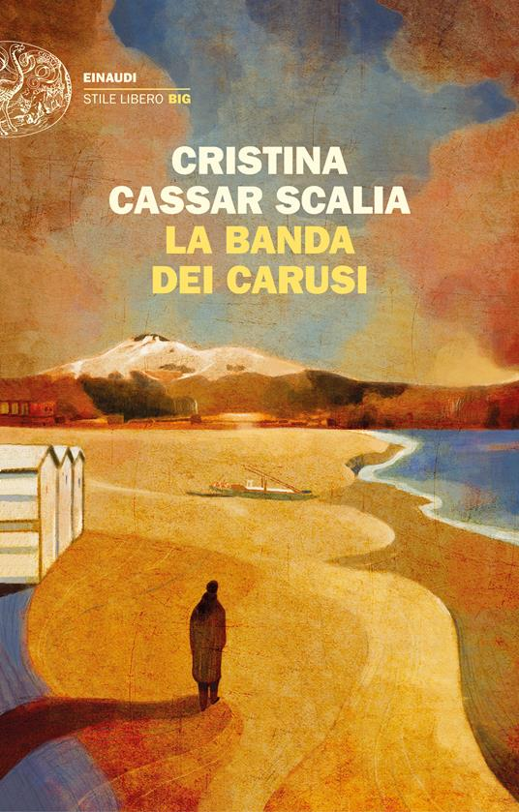 | Cristina CASSAR SCALIA  La banda dei carusi  In una mattina di aprile, alla Playa, l’unica spiaggia sabbiosa di Catania, viene scoperto il cadavere di Thomas Ruscica, qualcuno lo ha ucciso con un colpo di rastrello alla testa. Thomas era uno dei «carusi» di don Rosario Limoli, parroco di frontiera che opera nel difficile quartiere di San Cristoforo. Vanina lo conosceva: un ragazzo con una famiglia e un passato pesanti alle spalle, però determinato a rifarsi una vita e ad aiutare altri come lui. Criminalità organizzata o delitto passionale? Questo è il dilemma che da subito si trova davanti la polizia. Finché gli indizi non cominciano a convergere tutti sulla stessa persona. Eppure né Vanina, né il suo vice Spanò, né l’inossidabile commissario in pensione Biagio Patanè, di cui alla Mobile nessuno può più fare a meno, credono alla sua colpevolezza … |  |  | Abraham VERGHESE  Il patto dell’acqua  Ha dodici anni e al mattino andrà sposa.  Lei e la madre sono sdraiate sullo stuoino, abbracciate: «Il giorno piú triste nella vita di una ragazza è il giorno del matrimonio» dice la madre. «Poi, se Dio vuole, le cose migliorano». Dopo la morte del padre, lo zio le ha trovato un buon partito. Un vedovo con un figlio di due anni. Come lei, appartiene a una famiglia di cristiani. Perché sia disposto a prendere in moglie una ragazzina senza dote non è dato sapere, ma si mormora che la famiglia sia afflitta da una strana maledizione: in ogni generazione almeno una persona muore affogata. E, nel Kerala, l’acqua è ovunque. Lí, il monsone nutre non soltanto la terra, ma anche il corpo e l’anima, creando una particolare alleanza con la terra, con Dio, con la vita. E chi non rispetta questo patto con l’acqua, che collega tutti nel tempo e nello spazio, è perduto …
 | Siri HUSTVEDT  Madri, padri e altri  I venti saggi di Madri, padri e altri toccano alcune delle tappe piú importanti del sapere umano – letteratura, filosofia, storia, antropologia, critica d’arte, teoria politica, psichiatria, psicoanalisi, neuroscienze, embriologia, epigenetica – dando vita a uno straordinario viaggio intellettuale e simbolico, personale e insieme universale |  | 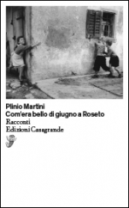 | Plinio MARTINI  Com’era bello di giugno a Roseto  Com’era bello di giugno a Roseto raccoglie cinque racconti – tra cui due inediti – che rappresentano altrettanti momenti del percorso letterario di Plinio Martini, dal 1943 – anno della sua prima, folgorante prova narrativa – al 1962. Scritti mentre Martini era attivo nell’insegnamento, sono racconti in cui bambini e ragazzi appaiono sia come protagonisti, sia come ideali destinatari. Storie di infanzia o per l’infanzia, dunque, che oggi tuttavia interesseranno soprattutto il pubblico adulto, tanto per il loro valore letterario quanto per la loro capacità di restituire vividamente un mondo – un paese alpestre con la sua gente a metà del Novecento – di cui altrimenti non ci rimarrebbe forse altro che la muta testimo-nianza dei muri di pietra delle case e delle stalle

